Débat d’Orientation Budgétaire 2010

Conformément à l’article L2312-1 du Code Général des Collectivités Territoriales, les Communes de plus de 3 500 habitants sont tenues d’organiser un débat au sein de leur Conseil municipal sur les orientations à donner à leur budget, et ce, dans un délai de 2 mois précédant l’examen et le vote de celui-ci.

Le Débat d’Orientation Budgétaire constitue la première étape du cycle budgétaire et permet à l’Assemblée délibérante d’engager la discussion sur les orientations budgétaires proposées par l’équipe municipale pour l’année à venir et sur les priorités à retenir pour le projet de Budget Primitif 2010. Il donne également aux élus la possibilité de s’exprimer sur la stratégie financière de l’Exécutif municipal.

BUDGET GENERAL

Préambule

- Le contexte budgétaire et économico-financier national

➢ L’élaboration du budget 2009 s’est effectuée dans un environnement financier difficile. Le monde était frappé de plein fouet par une crise économique et financière.
La France est sortie de récession au printemps 2009 grâce à une bonne tenue de la consommation et un rebond de production qui doivent beaucoup aux dispositifs de soutien des dépenses adoptés fin 2008 / début 2009.
Les spécialistes de l’économie parient sur une reprise « molle » et un ajustement de l’emploi qui générera un taux de chômage annoncé à plus de 10%.
Les finances publiques resteront durablement dégradées. Le déficit public approchera les 9 % du PIB en 2010, tirant le ratio de la dette publique au-delà des 85% du PIB.
La part de l'Etat représente environ 90 % de la dette publique.

Ce contexte a bien sûr orienté la loi de finances 2010 et orientera une part de nos propositions.

➢ Pour la partie genevoise, les indicateurs statistiques de l’économie du Canton de Genève prévoient que la hausse qui a débuté à la fin du printemps 2009 continuera, ce qui traduit une reprise de l’économie du canton pour fin 2009 / début 2010.
Pour autant, la situation du marché de l’emploi ne devrait pas s’améliorer en 2010.
Toutefois, l'emploi frontalier ne devrait pas connaître de modifications notables, ce qui permet d'appréhender une certaine stabilisation de nos recettes issues des fonds frontaliers.

- Le projet de Loi de Finances pour 2010

Les dispositions relatives aux collectivités locales de la loi de finances reposent sur trois axes:
- la participation à l'effort de maîtrise des dépenses publiques
- le soutien à l'investissement local
- la suppression de la taxe professionnelle

➢ Les dotations de l'Etat

Pour répondre à ces principes, l'Etat a défini que le périmètre et l’évolution de l’enveloppe normée se maintiendrait au même niveau que 2009. C'est ainsi que :
- L'enveloppe normée qui regroupe la plupart des concours financiers de l'Etat (dont le FCTVA depuis 2009) augmente globalement de 1,2% ;
- Du fait de l'augmentation importante du FCTVA pour 2010 (+ 6,4% en raison du dispositif de relance)
  - les prélèvements sur recettes n'augmentent en moyenne que de 0,6%,
  - les crédits dédiés aux dégrèvements compensés par l'Etat diminuent de 5,6%,
  - la DGF 2010 ne progresse globalement que de 0,6%,
  - la dotation spéciale pour le logement des instituteurs diminue de 26%.

D'une manière générale, les dotations de l'Etat auprès des collectivités diminuent. Et compte tenu du déficit de ce dernier, cette tendance viendra impacter fortement nos finances ces prochaines années.
C'est ainsi que la DGF va très peu progresser, voire régresser, et la plupart des autres dotations et compensations de l’Etat vont diminuer. Nous pouvons noter le maintien de la DSU encore pour 2010, avant une révision globale des dotations de péréquation prévue pour 2011.
Il convient donc d'être très prudent sur les recettes à percevoir cette année de la part de l’Etat.

compte | Total prévu 2009 | Réalisé 2009
7411 - Dotation forfaitaire | 1 803 967 € | 1 803 966 €
74123 - Dot Solidarité Urbaine | 96 400 € | 96 389 €
745 - DSI | 5 000 € | 5 558 €
746 - DGD | 1 000 € | 594 €
74833 - Etat/compens.taxe prof | 57 000 € | 57 182 €
74834 - Etat/compens.taxe fonc. | 14 000 € | 13 955 €
74835 - Comp. exonération taxe d'hab. | 85 000 € | 84 938 €

➢ Le soutien à l'investissement avec le versement anticipé du FCTVA

Le dispositif mis en place en 2009 pour favoriser l'investissement en prévoyant un versement anticipé du FCTVA pour les collectivités les plus « entreprenantes » est reconduit pour l'année 2010.

➢ La suppression de la taxe professionnelle

A partir de janvier 2010, s’applique la suppression de la part de la TP sur les investissements productifs (soit 5.8 Md€) et le remplacement des autres composantes de la TP – bases foncières et valeur ajoutée – sous la forme d’une contribution économique territoriale (CET) (cf page 30 du doc).

Pour l’année 2010, une compensation relais est prévue pour les collectivités (calculée à partir des bases 2010 et du taux 2009 plafonné à 1 % par rapport au taux voté en 2008, ou de la base 2009 et du taux 2009, le produit le plus favorable pour la collectivité étant retenu).

Il demeure difficile d'évaluer si la modification du taux de la compensation relais serait favorable pour la Commune dans ce contexte, tant la réforme est complexe. Une simulation sera nécessaire pour juger de la pertinence de cette augmentation. Et il n'en reste pas moins que la règle de lien entre les taux des impositions locales demeure, ce qui obligerait à augmenter les taux des autres taxes si la Commune optait pour une augmentation du taux de la compensation relais. (cf page 34 du doc).

Ainsi, le Conseil municipal votera désormais le taux de la cotisation foncière des entreprises (20 % environ du produit actuel de la TP), le taux de la cotisation sur la valeur ajoutée des entreprises est lui fixé par l’Etat à 1.5% (80 % environ du produit actuel de la TP). Cette réforme réduit doc considérablement le pouvoir fiscal des collectivités.

Les schémas ci-après présentent de manière « simplifiée » la réforme entreprise.

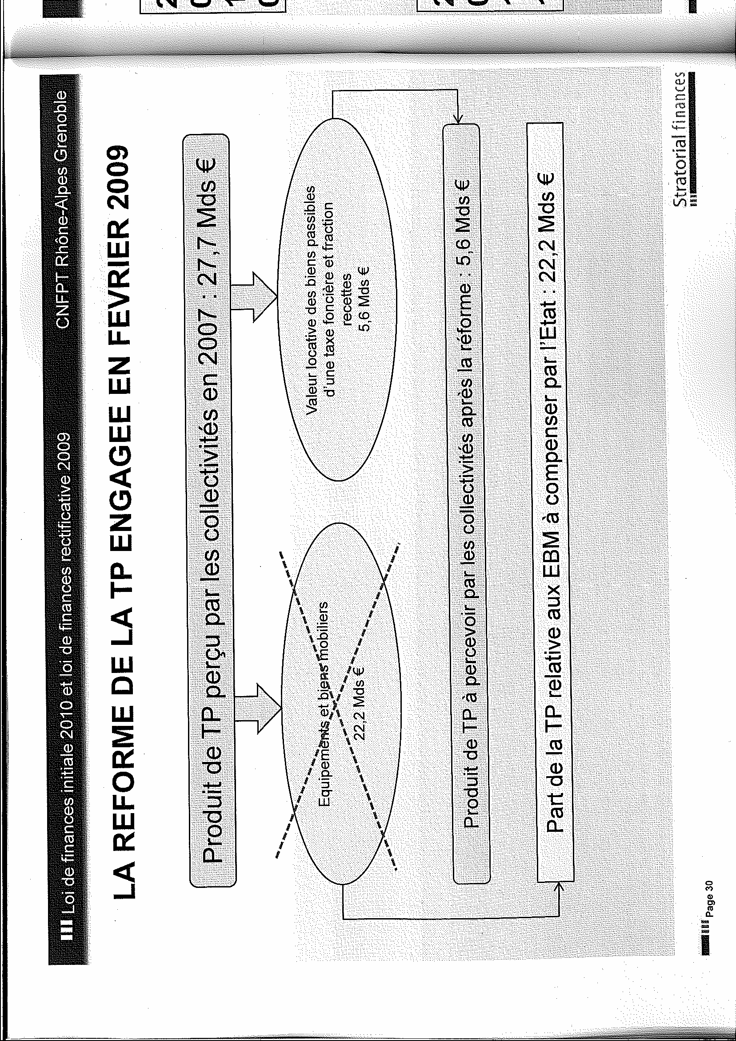
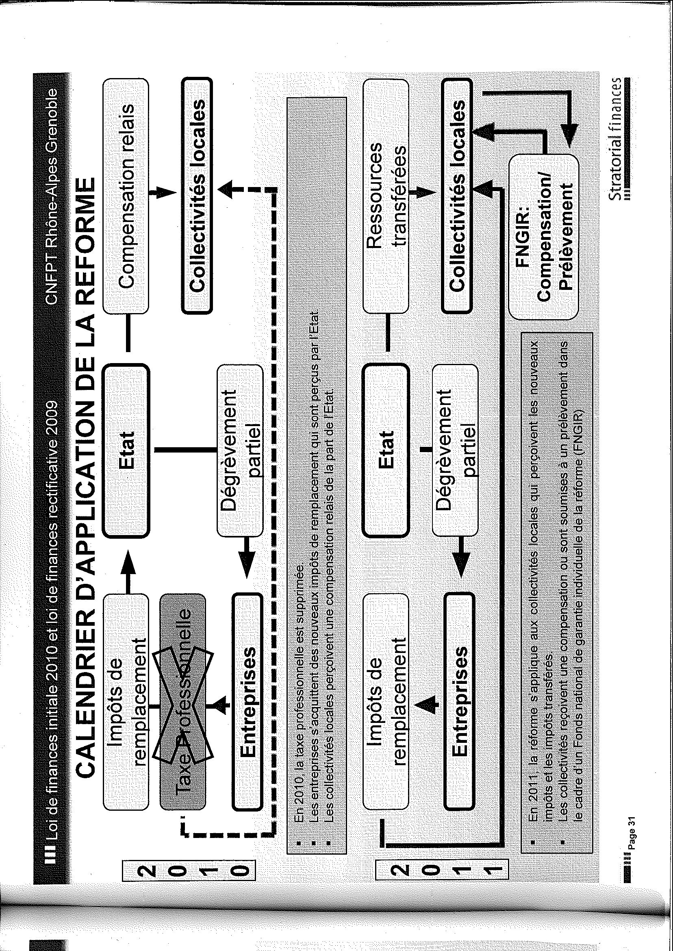
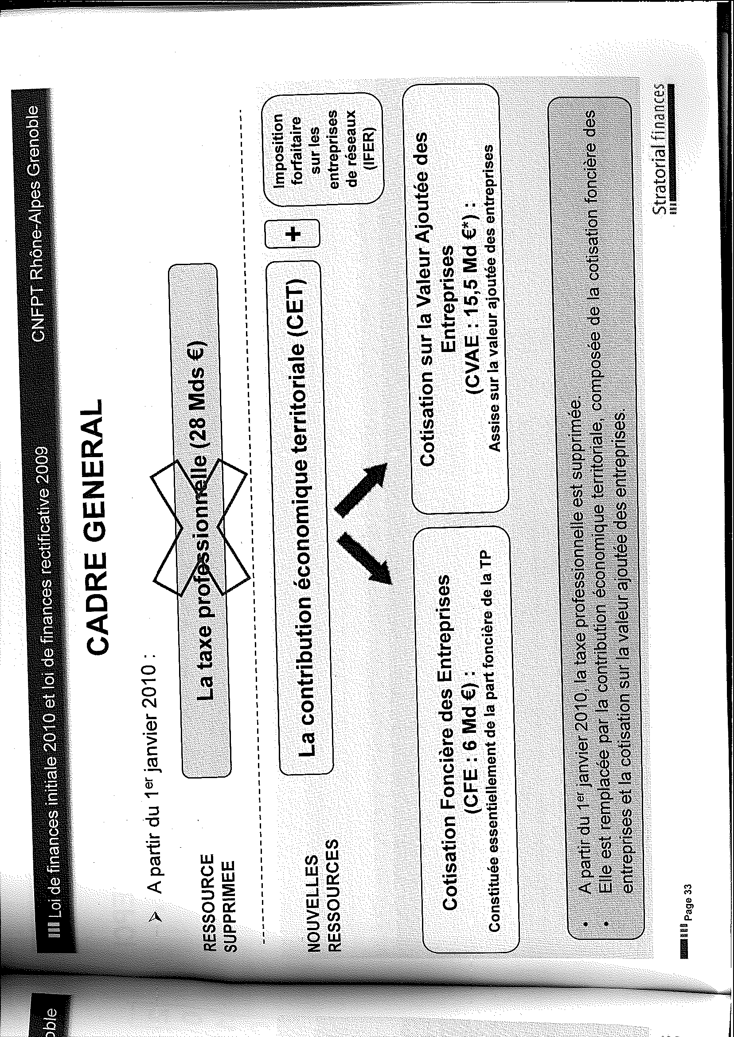
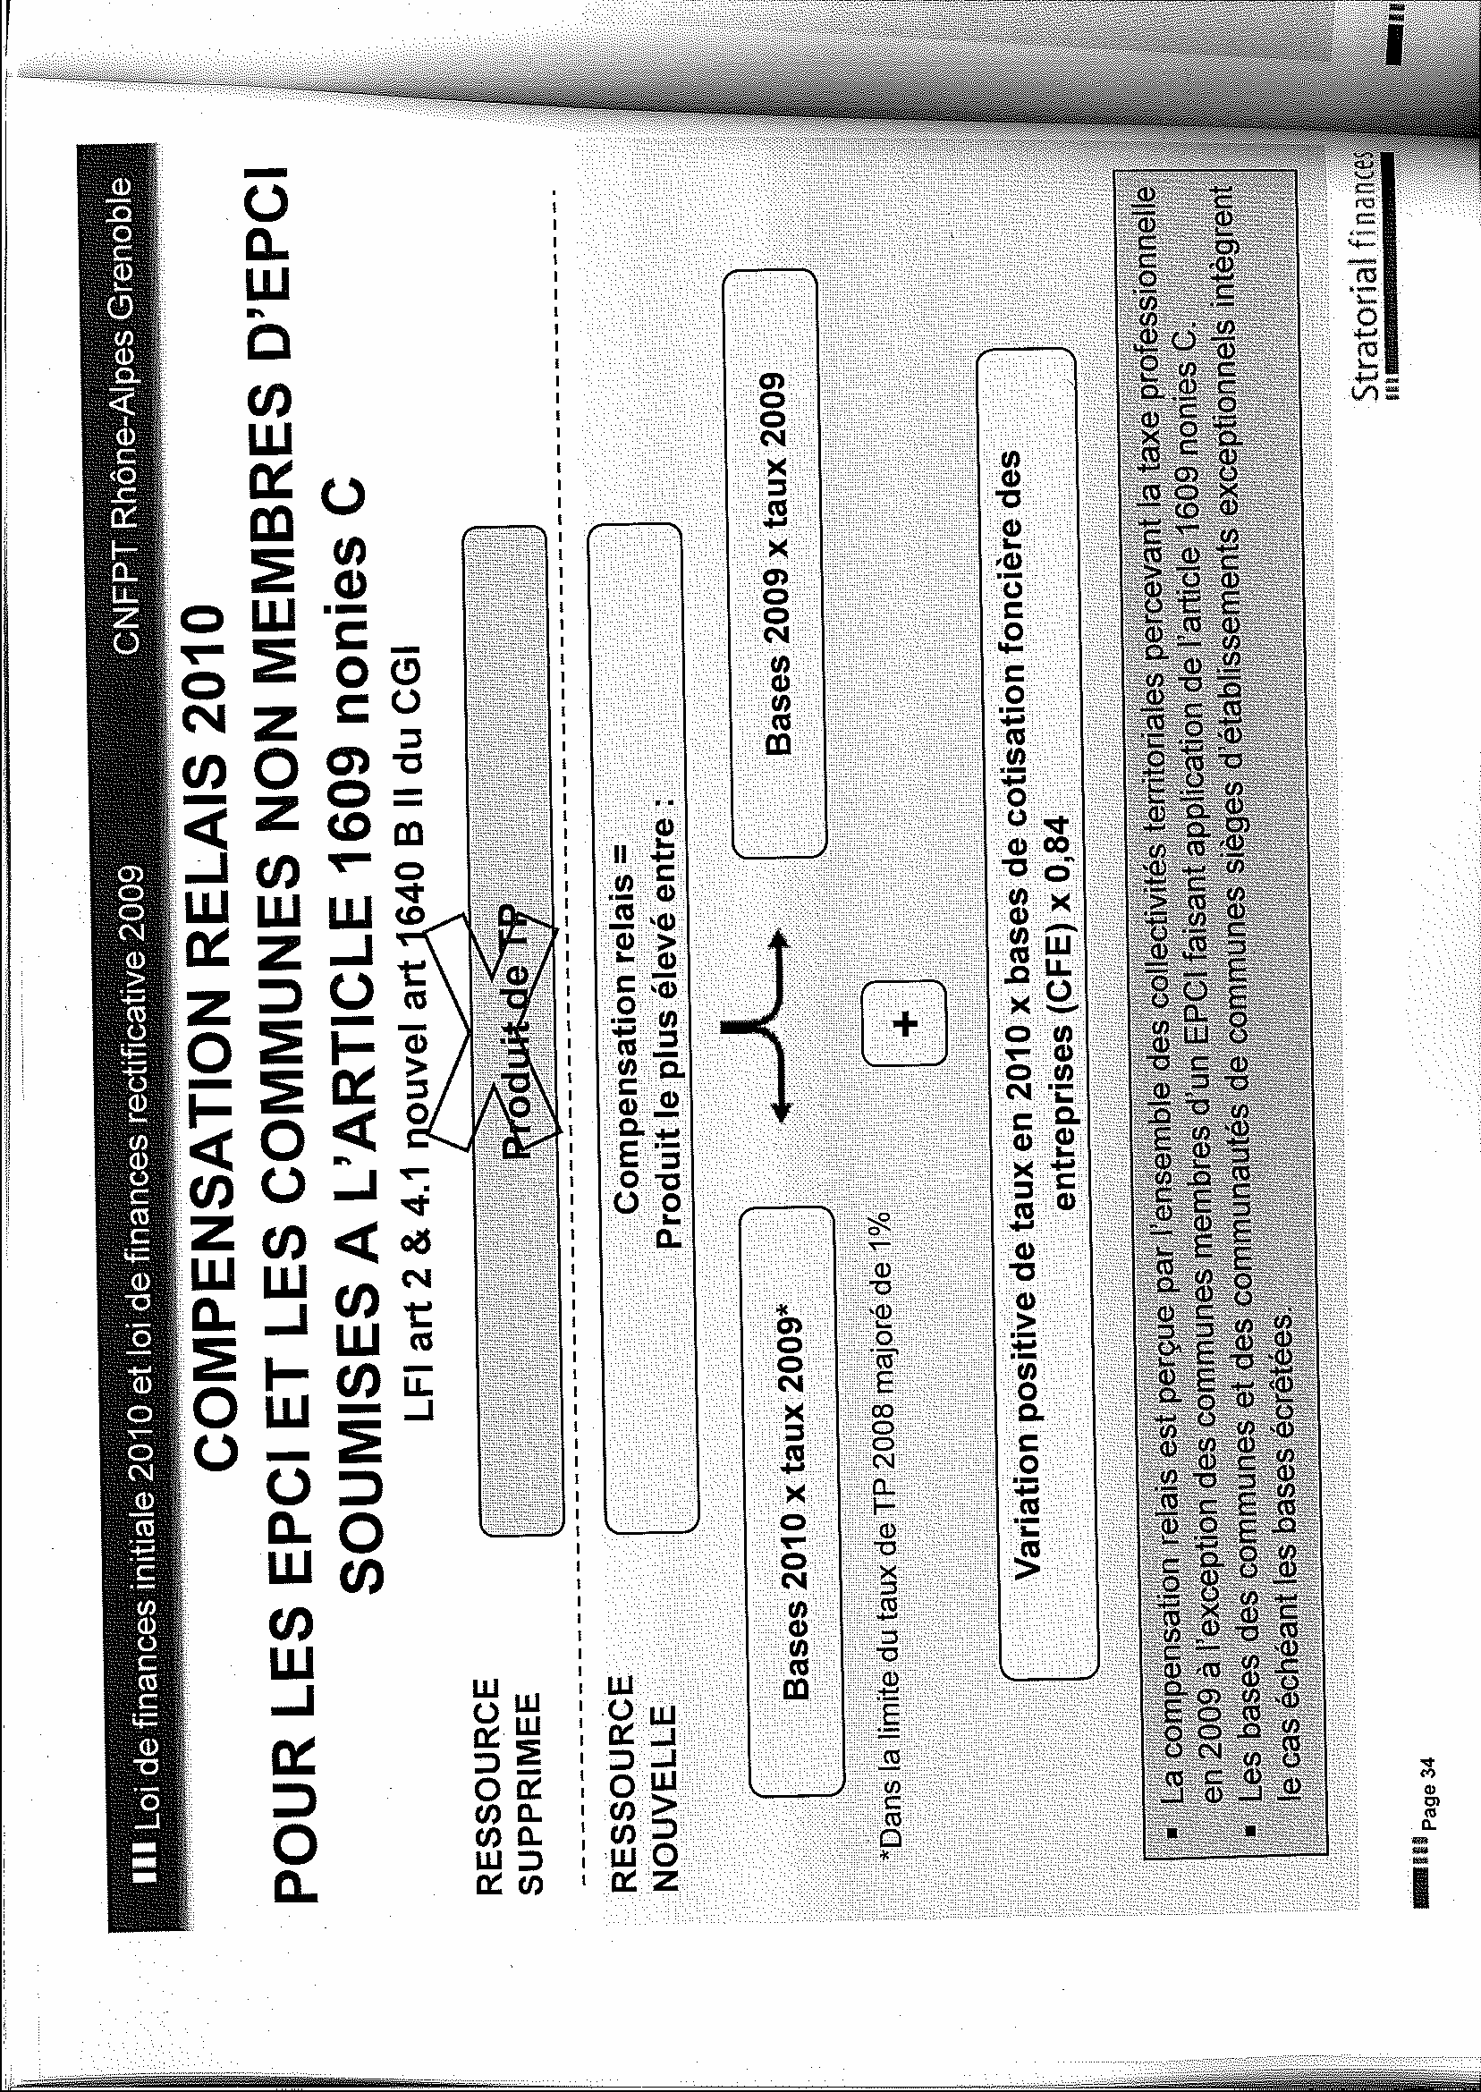
Le contexte de l'élaboration du budget 2010 demeure incertain, à la fois par le contexte de crise économique, mais aussi cette année par les réformes en cours et à venir qui vont modifier l'ensemble de nos références et des équilibres. Aujourd'hui, nous parlons de la réforme de la taxe professionnelle, demain viendront s’ajouter la réforme des collectivités territoriales, celle des dotations de péréquation entre les territoires, et sans doute celle de la taxe foncière et des valeurs locatives.
Cette nouvelle donne nous amènera à réfléchir sur les modalités d’exercice de nos compétences qui comprendront entre autres des mutualisations de services entre les EPCI et les Communes.
Cependant, la Municipalité continuera d’œuvrer pour offrir les services, équipements et animations essentiels à une ville de notre importance.

- Les recettes de fonctionnement

➢ Les produits des services

2009
1 560 986 €

Les principales redevances de services sont liées principalement aux prestations des services, en 2009 :
- Jeunesse pour 237 K€ (centre de loisirs, centre municipaux d’animation …),
- de restauration pour 151 K€,
- et petite enfance pour 613 K€.

Il n’y a pas cette année d’évolution majeure à noter pour ce chapitre.
Les produits des services représentent un part non négligeable des recettes de fonctionnement, ce qui doit impliquer un suivi annuel des tarifs des services publics, en lien avec l'évolution du coût de la vie.

➢ La DGF

Composition : | 2008 – 10 551 hab | 2009 – 11 525 hab | 2010 – 11 525 hab
Dotation de base | 1 008 601 € | 1 126 931 €
Dotation superficie | 3 354 € | 3 398 €
Part « compensations » | 454 392 € | 458 027 €
Complément de garantie | 220 010 € | 215 610 €
Total | 1 686 357 € | 1 803 966 € | 1 800 000,00 €

Sans augmentation de population, élément qui détermine une part de la DGF, celle-ci, au mieux stagnera cette année, voire diminuera légèrement.
Le recensement en cours prend ainsi toute son importance pour la ville de St Julien qui accueille de nombreux nouveaux arrivants chaque année.

➢ Les taxes

✓ L’augmentation du produit des impôts locaux dépend de 3 facteurs :
- évolution des taux : pas d’augmentation
- évolution des bases décidée par le législateur : + 1.2 %
- évolution physique des bases : constructions nouvelles

2008
Taxes | Taux | Bases | Produit | Part
TH | 7.46 | 18 845 000 | 1 405 837 € | 33.83 %
TFB | 10.12 | 12 635 000 | 1 278 662 € | 30.77 %
TFNB | 33.54 | 38 300 | 12 846 € | 0.31 %
TP | 11.34 | 12 859 000 | 1 458 211 € | 35.09 %
TOTAL |  | 44 377 300 | 4 155 555 € | 100 %

2009
Taxes | Taux | Bases | Produit | Part
TH | 7.91 | 20 188 000 | 1 596 871 € | 34.47 %
TFB | 10.73 | 13 384 000 | 1 425 373 € | 30.77 %
TFNB | 35.55 | 37 300 | 13 260 € | 0.29 %
TP | 12.02 | 13 384 000 | 1 596 737 € | 34.47 %
TOTAL |  | 46 993 300 | 4 632 241 € | 100 %

2010 = bases + 1.2%
Taxes | Produit si base + 1.2 % | Et taux inchangés
TH | 1 616 033 € | 7.91 %
TFB | 1 442 477 € | 10.73 %
TFNB | 13 419 € | 35.55 %
TP | 1 596 737 € | 12.02 %

✓ Part du produit de chaque taxe sur les recettes totales escomptées des impôts locaux en 2009

✓ Les taux de St Julien par rapport (chiffres 2009, sauf moyenne nationale)

- aux autres villes de la même strate en Haute-Savoie :
 | nb hab | TH | TFB | TFNB | TP
BONNEVILLE | 10 996 | 17,01 | 14,22 | 65,20 | TPU
GAILLARD | 11 640 | 10,24 | 11,52 | 24,50 | TPU
PASSY | 11 650 | 13,46 | 17,87 | 54,62 | 19,99
LA ROCHE SUR FORON | 10 154 | 9,93 | 13.31 | 38.47 | 14.05
SAINT-JULIEN-EN-GENEVOIS | 11 281 | 7.91 | 10.73 | 35.55 | 12.02

- à la moyenne départementale :
 | nb hab | TH | TFB | TFNB | TP
SAINT-JULIEN-EN-GENEVOIS | 11 281 | 7,91% | 10,73% | 35.55% | 12.02%
Mini |  | 7.91 % | 10.73 % | 19.55 % | 13.87 %*
Maxi |  | 17.01 % | 18.59 % | 54.62 % | 19.99 %*
moy communes 74 de + de 10 000 hab |  | 12,56% | 14,69% | 38,88% | 15,28%
* le taux de TP pris en compte dans les « mini » et « maxi » prend en compte l’intercommunalité.

- à la moyenne française :
 | nb hab | TH | TFB | TFNB | TP
SAINT-JULIEN-EN-GENEVOIS | 11 281 | 7,91% | 10,73% | 35.55% | 12.02%
moy communes France de + de 10 000 hab en 2008 |  | 16,50% | 22,53% | 57,74%

➢ La taxe sur l’électricité

2006 | 138 292.32 €
2007 | 177 558.49 €
2008 | 220 899.99 €
2009 | 223 943.73 €
Prévu 2009 = 195 000 €

➢ Le casino

 | 11/02 - 10/03 | 11/03 - 10/04 | 11/04 - 10/05 | 11/05 - 10/06 | 11/06 - 10/07 | 11/07 - 10/08 | 11/08 - 10/09
prélèvement communal 1/ | 331 757 | 780 698 | 1 025 227 | 1 194 191 | 1 249 801 | 1 138 168 | 1 032 111
prélèvement progressif 2/ | 100 075 | 274 979 | 380 765 | 453 983 | 478 080 | 429 706 | 356 895
prélèvement à employer 3/ |  | 31 862 | 31 862 | 31 862 | 31 862 | 31 862 | 35 553
dév touris. 4/ | 4 085 | 11 439 | 14 186 | 18 294 | 18 294 | Exo | 0
dev culturel 4/ | 9 531 | 26 691 | 33 102 | 42 686 | 42 686 | Exo | 0
Orphelins (CCAS) |  |  | 3 857 | 8 139 | 2 952 | 34 641
TOTAL | 445 448 | 1 093 807 | 1 488 999 | 1 749 155 | 1 823 675 | 1 634 377 | 1 389 006

Prévu au BP 2009 : 1 350 000 €
Réalisé sur l’année civile : 1 390 387 €
➢ Les droits de mutation

2006 | 514 245 €
2007 | 488 399 €
2008 | 528 164 €
2009 | 380 800 €
Prévu 2009 = 375 000 €

Nous pouvons constater que les droits de mutation sont sensibles à la crise.

➢ Les fonds frontaliers

année | somme perçue | nb de frontaliers | somme/front.
2005 | 1 752 635 € | 2 287 | 766.35
2006 | 1 963 842 € | 2 428 | 808.83
2007 | 1 906 842 € | 2 714 | 702.60
2008 | 2 593 661 € | 3 039 | 853.25
2009 | 2 770 034 € | 3 286 | 842.98

Synthèse

 | 2006 | 2007 | 2008 | 2009
Produit des services | 981 327 € | 1 225 991 € | 1 805 819 € | 1 504 925 €
DGF | 1 641 355 € | 1 664 971 € | 1 686 357 € | 1 803 966 €
DSU | 90 353 € | 94 871 € | 96 389 € | 96 389 €
Produit des taxes | 3 898 934 € | 4 010 343 € | 4 155 555 € | 4 632 241 €
Casino | 1 749 155 € | 1 823 675 € | 1 634 377 € | 1 389 006 €
Fonds frontaliers | 1 963 842 € | 1 906 842 € | 2 593 661 € | 2 770 034 €
Droits de mutation | 514 245 € | 488 399 € | 528 164 € | 380 800 €
Taxe sur l'électricité | 138 292,32 € | 177 558,49 € | 220 899.99 € | 223 944 €

 | 2 005 | 2 006 | 2007 | 2 008 | 2 009
013 - Atténuation de charges | 2.12% | 2.04% | 0.92% | 1.66% | 2.22%
70 - Produits des services | 9.28% | 7.97% | 9.18% | 13.35% | 11.41%
73 – Impôts de ménages + TP | 31.79% | 32.23% | 29.95% | 30.81% | 33.85%
73 – Impôts indirects | 6.43% | 5.61% | 5.10% | 5.66% | 4.72%
73 – Casino | 13.27% | 14.00% | 13.52% | 11.35% | 8.71%
74 - DGF | 14.69% | 13.57% | 12.43% | 12.47% | 13.18%
74 – Autres dotations | 2.29% | 2.22% | 1.10% | 1.35% | 1.18%
74 – Fonds genevois | 15.95% | 16.23% | 14.24% | 19.58% | 20.24%
74 – Compensations exonérations fiscales | 1.76% | 1.53% | 1.39% | 1.31% | 1.05%
75 - Revenus des immeubles | 2.09% | 2.11% | 1.99% | 1.86% | 2.08%
76 et 77 - produits financiers et except | 0.34% | 2.48% | 10.17% | 0.61% | 1.37%
Total | 100.00% | 100.00% | 100.00% | 100.00% | 100.00%
Pour 2008 :

Pour 2009 :

- Les dépenses de fonctionnement

➢ Evolution des charges de fonctionnement

 | 2005 | 2006 | 2007 | 2008 | 2009
Charges courantes | 3 277 364 | 3 513 371 | 3 811 186 | 3 789 380 | 3 910 691
Ratio / hab | 318 € / hab | 341 € / hab | 370 € / hab | 368 € / hab | 347 € / hab
Part ds les dép réelles de fonct | 37.68 % | 37.24 % | 36.72 % | 33.71 % | 32.78 %
Moy strate | 23.70 % | 23.29 % | 23.08 % | 23.70 %
Charges de personnel | 4 407 466 | 4 795 330 | 5 217 365 | 5 530 177 | 5 995 647
Ratio / hab | 428 € | 465 € | 506 € | 536 € | 531 €
Part ds les dép réelles de fonct | 50.67 % | 50.83 % | 50.26 % | 49.21 % | 50.26 %
Moy strate | 50.40 % | 50.21 % | 51.07 % | 51.15 %
Subventions aux associations | 748 388 | 888 103 | 925 064 | 843 521 | 928 741
Ratio / hab | 73 € | 86 € | 90 € | 82 € | 82 €
Part ds les dép réelles de fonct | 8.60 % | 9.41 % | 8.91 % | 7.51 % | 7.78 %
Intérêts des emprunts | 51 251 | 88 231 | 229 993 | 712 503 | 638 800
Part ds les dép réelles de fonct | 0.59 % | 0.93 % | 2.22 % | 6.34 % | 5.35 %
Moy strate | 3.17 % | 3.32 % | 3.11 % | 3.29 %
Capital des emprunts | 170 076 € | 185 216 € | 598 913 € | 572 715 € | 855 697 €

En comptant 10 307 hab de 2005 à 2008 et 11 281 hab en 2009 ce qui explique les « à coups » dans les chiffrages « par hab ».

➢ Charges à caractère général

Les charges à caractère général connaissent une progression bien maîtrisée ces dernières années, malgré le nécessaire développement des services à destination des citoyens.
La tendance sera maintenue pour 2010.

➢ Charges de personnel

Un budget contraint qui doit faire face aux évolutions des services.
La volonté est de maintenir le taux de charges aux alentours de 50%.

Ca budget devra entre autres prendre en compte :
- Création de 2 micro crèches - ouverture d’une micro crèche en 2010 : 5 postes, la seconde en 2011
- L’embauche de 25 agents recenseurs
- L’impact des décisions prises en 2009 (dont un recrutement en DRH …)

➢ Frais financiers

Une stabilisation des frais financiers est à noter, compte tenu de la baisse des intérêts pour les emprunts à taux variables.
NB : Actuellement, sur un encours de dette s’élevant à environ 13 M€, 9 M€ sont basés sur un taux fixe et 4 M€ à taux variable.

- Les recettes d’investissement

➢ FCTVA

Le niveau de celui-ci est important cette année encore puisque l'Etat rembourse à la commune la TVA des investissements importants réalisés en 2008. Il faut prévoir que cette recette sera moindre à compter de 2011 puisque une série de grosses opérations ont été achevées (Arande, bâtiment sportif de la Paguette …).

Par ailleurs, comme précisé plus haut, le dispositif de versement anticipé du FCTVA sous conditions a été renouvelé pour cette année 2010.

➢ La dette

La Municipalité projette des investissements conséquents pour les années à venir et il s’agit pour la Commune, outre l’autofinancement et la recherche de subventions, de garder des capacités d'emprunt pour 2011 voire 2012. Pour ce faire, il s'agira de réduire au maximum le montant d'un éventuel nouvel emprunt.

➢ L'autofinancement

La deuxième condition à remplir qui permettra à la Commune de retrouver des capacités de financement en investissement sera de maintenir le niveau du virement de la section de fonctionnement à celle d'investissement.
- les dépenses d’investissement

Les projets présentés ci-dessous (en K€) engagent la Commune sur plusieurs années. Il s’agit d’une programmation indicative qui pourra évoluer, tant en termes de chiffrage qu’en termes de priorités :

1/ La petite enfance : la création du pôle petite enfance dont le programme est en cours de finalisation. Le planning prévisionnel de cette opération s'étale sur les trois prochaines années.
Et afin de répondre aux besoins immédiats, une première micro crèche ouvrira dès 2010 permettant de créer 10 places supplémentaires, soit plus de 10 % des capacités d'accueil actuelles.

 | 2010 | 2011 | 2012 | 2013
PPE | 70 | 130 | 2300 | 2300

2/ Les services à la population avec la volonté de garder sur St Julien des services généraux, et en particulier les services de justice et de l'emploi. La ville est engagée dans l'installation de ces deux structures dans les locaux du Galien.

3/ Mobilité
- Transports : les équipements prévus ci-dessous dépendent de financements de plusieurs partenaires mais ils modifieront substantiellement la structure de notre ville.
- Création d'un pôle multimodal (gare de St Julien) ;
- La mise en site propre de la ligne D entre la douane et la Sous-préfecture, et le traitement des priorités entre voitures et bus dans les carrefours entre la Sous-préfecture et la gare ;
- Le tramway dont le montage d’opération est en cours entre les différents partenaires.

TC | 2010 | 2011 | 2012 | 2013
Site propre ligne D | 150 | 100
Pôle gare | 50 | 1 000* | 1 000*
Pistes cyclables | 60 | 60 | 60 | 60
* = participation communale de laquelle il faudra déduire 800 K€ de subventions

- Voirie
La reprise ou l'aménagement de voiries
L'aménagement du centre de Cervonnex
 | 2010 | 2011
Chemin de Certoux | 550 | 670
Rue des Chênes | 400 | 250
Hameau de Cervonnex | 400 | 640
- Entrée de ville
 | 2010 | 2011
ETUDES
Entrée de ville | 25 | 100
Barreau ouest |  | 100
Rue des Sardes | 40 en 2009

4/ Urbanisme et commerce

Centre ville – Place du Crêt – pôle gare : 50 K€
Modification du PLU
FISAC

BUDGET ANNEXE - EAU

I. RAPPEL

- Les budgets des services publics à caractère industriel ou commercial exploités en régie, affermés ou concédés par les communes, doivent être équilibrés en recettes et en dépenses.
Il est interdit aux communes de prendre en charge dans leur budget propre des dépenses au titre des services publics à caractère industriel ou commercial sauf évènement spécifique encadré par la loi.

- Mode de gestion
La commune de Saint Julien a confié la gestion du service de production et de distribution de l'eau potable à VEOLIA par la voie d'un contrat de Délégation de Service Public.
Ce dernier arrive à échéance le 30 juin 2010. Un nouveau cahier des charges est rédigé et la procédure de consultation est en cours.

- Les ressources en eau de Saint Julien
    - La source de la Ravine produisant entre 150 000 et 300 000 m3 /an.
    - Les forages de Ternier qui produisent entre 500 000 et 700 000 m3 /an.
    - Ces sources sont insuffisantes pour alimenter l'ensemble des abonnés.
L'eau complémentaire est achetée à la Communauté de Communes, à hauteur de 300 000 m3 par an, soit environ 30% du volume mis en distribution.

- La facture d'eau pour l'usager
Une part pour le distributeur (le délégataire, fermier : VEOLIA)

Une part pour la collectivité (la ville)

La part « distributeur » du prix de l’eau évolue conformément au cahier des charges.
La part « ville », surtaxe dont le Conseil municipal fixe le montant, n'a pas évolué de nombreuses années (avant 2000).
II. LES EVOLUTIONS

- Les deux sources en eau sont soumises à des contraintes de qualité par la DASS qui nécessiteront, soit des travaux pour satisfaire aux nouvelles normes, soit l'abandon des sources.
- Le montant de la dépense d'achat d'eau augmente notablement suite à la décision de la CCG d'augmenter le prix de l'eau pour financer des travaux d'adduction d'eau rendus nécessaires pour la sécurisation des ressources en eau de l'ensemble de la communauté.
- Des travaux sur le réseau communal doivent être programmés pour améliorer le rendement du réseau.

III. EVOLUTION DU BUDGET

Un rendement moindre qu’attendu pour la source de le Ravine a impliqué un achat complémentaire d'eau à la CCG avec l'augmentation du prix de la CCG (augmentation du prix proportionnel : 0,71 € au lieu de 0,54 €).
Cet élément non prévu, ni prévisible a rendu nécessaire le vote d’une subvention d’exploitation du budget général au budget eau (cf ci-dessus).

L’augmentation progressive de la part fixe due à la CCG, l’augmentation par la CCG de son prix de l’eau vendue à la commune, l’augmentation des tarifs appliqués par l’Agence de l’eau sur le prélèvement sur les sources, créent un déséquilibre important, obligeant la Commune à augmenter la part communale du prix de l’eau, et ce, malgré la négociation d’un nouveau contrat de DSP à compter de juillet 2010 qui pourrait aboutir à une baisse de la part distributeur.
Par ailleurs, des travaux de renouvellement de réseaux doivent être programmés sur plusieurs années.

L’échelon intercommunal est sans doute le niveau pertinent de gestion du service de production et de distribution de l’eau pour répondre à la globalité de ces enjeux.

BUDGET ANNEXE - STATIONNEMENT

Ce budget annexe n’appelle pas de commentaire particulier, si ce n’est que la problématique est d’ajuster au mieux les tarifs et la redevance du fermier pour permettre le financement du remboursement de l’emprunt contracté pour financer les parkings réalisés.

